 | ESPECIFICACIONES TÉCNICAS PARA BIENES | RG-02-A-GCC
“ADQUISICIÓN DE EQUIPOS Y MATERIALES DE EMERGENCIA PARA LA GERENCIA DE INDUSTRIALIZACIÓN”
Santa Cruz, 15 de julio de 2019
LOTE | N° ÍTEM | DESCRIPCIÓN DETALLADA DEL EPP | UNIDAD DE MEDIDA | CANTIDAD
LOTE 1  ROPA Y EQUIPO DE INTERVENCIÓN | 1 | Traje bombero profesional | Juego | 22
LOTE 1  ROPA Y EQUIPO DE INTERVENCIÓN | 2 | Capucha ignifuga para bombero | Pza | 34
LOTE 1  ROPA Y EQUIPO DE INTERVENCIÓN | 3 | Guantes para bombero | Par | 34
LOTE 1  ROPA Y EQUIPO DE INTERVENCIÓN | 4 | Traje de protección química | Pza | 7
LOTE 1  ROPA Y EQUIPO DE INTERVENCIÓN | 5 | Equipo de respiración autónoma | Pza | 16
LOTE 1  ROPA Y EQUIPO DE INTERVENCIÓN | 6 | Equipo de respiración de escape | Pza | 27
LOTE 2  MANGUERAS Y ACCESORIOS PARA RED CONTRA INCENDIOS | 1 | Manguera de incendio 1 ½” | Pza | 50
LOTE 2  MANGUERAS Y ACCESORIOS PARA RED CONTRA INCENDIOS | 2 | Lanza tipo pistola | Pza | 52
LOTE 2  MANGUERAS Y ACCESORIOS PARA RED CONTRA INCENDIOS | 3 | Acople reductor tipo Y | Pza | 67
LOTE 2  MANGUERAS Y ACCESORIOS PARA RED CONTRA INCENDIOS | 4 | Acople de NHS a STORZ | Pza | 60
LOTE 2  MANGUERAS Y ACCESORIOS PARA RED CONTRA INCENDIOS | 5 | Tapa para hidrante | Pza | 29
LOTE 2  MANGUERAS Y ACCESORIOS PARA RED CONTRA INCENDIOS | 6 | Llaves para ajuste de manguera | Pza | 40
LOTE 3  EQUIPOS DE ANALISIS DE AGUA | 1 | Equipo detector de amoniaco portátil fotométrico | Juego | 1
LOTE 3  EQUIPOS DE ANALISIS DE AGUA | 2 | pH-metro portátil | Pza | 2
LOTE 4  EQUIPOS DETECTORES DE AMONIO | 1 | Detectores multigases | Pza | 3
LOTE 4  EQUIPOS DETECTORES DE AMONIO | 2 | Detector monogas - NH3 | Pza | 3
LOTE 5  MATERIALES PARA EL CONTROL DE DERRAMES | 1 | Kit para control de Derrames - 200 litros | Juego | 32
LOTE 5  MATERIALES PARA EL CONTROL DE DERRAMES | 2 | Kit para control de Derrames - 50 litros | Juego | 45
LOTE 5  MATERIALES PARA EL CONTROL DE DERRAMES | 3 | Chorizo para contención | Pza | 70
LOTE 5  MATERIALES PARA EL CONTROL DE DERRAMES | 4 | Paño absorbente | Pza | 6000
LOTE 6  MATERIAL PARA TRABAJO ELECTRICO | 1 | Kit de protección para arco eléctrico | Juego | 10
LOTE 6  MATERIAL PARA TRABAJO ELECTRICO | 2 | Guante dieléctrico | Juego | 10
LOTE 6  MATERIAL PARA TRABAJO ELECTRICO | 3 | Alfombra Aislante | Pza | 16
LOTE 6  MATERIAL PARA TRABAJO ELECTRICO | 4 | Pinzas para alfombra aislante | Pza | 24
LOTE 6  MATERIAL PARA TRABAJO ELECTRICO | 5 | Sobre-botas dieléctrica | Par | 2
LOTE 6  MATERIAL PARA TRABAJO ELECTRICO | 6 | Pértiga de rescate con gancho | Pza | 6
LOTE 6  MATERIAL PARA TRABAJO ELECTRICO | 7 | Linterna de mano | Pza | 44
LOTE 7  ACCESORIOS DE SEÑALIZACIÓN | 1 | Cono de señalización de 45 cm | Pza | 60
LOTE 7  ACCESORIOS DE SEÑALIZACIÓN | 2 | Cono de señalización de 90 cm | Pza | 40
LOTE 7  ACCESORIOS DE SEÑALIZACIÓN | 3 | Luz reflectiva p/aeropuertos | Pza | 80
LOTE 8  ARNES DE RESCATE Y ACCESO | 1 | Arnés para rescate | Pza | 6
LOTE 9  ESPUMA QUIMICA | 1 | Espuma química | Litros | 5980
LOTE 10  CHALECO REFLECTIVO | 1 | Chaleco Reflectivo | Pza | 199
LOTE 11  CINTAS DE SEÑALIZACIÓN | 1 | Cinta reflectiva | Pza | 20
LOTE 11  CINTAS DE SEÑALIZACIÓN | 2 | Cinta de precaución | Pza | 80
Los ítems en caso de mejora del producto por modelo, tecnología o nueva versión serán tomados en cuenta por el cliente sin afectar el costo por el proponente.
- CARACTERÍSTICAS
CARACTERÍSTICAS TÉCNICAS DEL BIEN
LOTE 1. ROPA Y EQUIPO DE INTERVENCIÓN
ÍTEM 1. Traje bombero profesional
Debe contener mínimamente los siguientes accesorios:
- 1 Casco
- 1 Capucha ignifuga (monja)
- 1 par de guantes
- 1 par de botas
- 1 Chaqueta
- 1 Pantalón
- 1 Tirante
Dichos accesorios deberán cumplir mínimamente con los siguientes requisitos:
- Casco
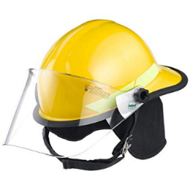
- Contar con certificación de acuerdo a NFPA 1971 vigente
- Contar con cinta que mantenga la reflectividad a 500 ° F mínimamente.
- Contar con carcasa exterior de Fibra de Vidrio o material de mejores características.
- Contar con forro interno termoplástico de alta temperatura o material de mejores características.
- Contar con banda de la cabeza con el sistema que consta de ajuste rápido, con un simple giro de la perilla, u otro de mejores características
- Contar con soporte de 6 puntos de correas de nylon u otro material y con almohadilla en corona.
- Contar con correa para barbilla de Nomex u otro material de mayor resistencia con una hebilla de liberación rápida y ajuste deslizable.
- Contar con protector de cuello y orejas con sistema Rip-stop en Nomex u otro material de mayor resistencia
- Contar con rueda de trinquete cubierta de cuero.
- Contar con almohadilla removible de Algodón FR absorbente para la frente.
- Protector facial con cubierta endurecida y ópticamente correcto de 5" mínimamente.
- Color a requerimiento de YPFB.
- Las tallas serán a requerimiento de YPFB.
- Capucha ignifuga
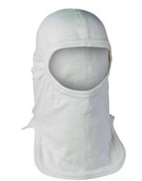
- Contar con certificación de acuerdo a NFPA 1971 vigente.
- Contar con una longitud mínima de 15”
- Elaborarse en tela y costura 100% Nomex u otra de mejor calidad
- Contar con costuras con 5 puntadas o más para mayor duración.
- Guantes
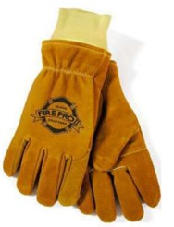
- Guante para bombero profesional en piel vacuno u otro material resistente al calor y flama, con protección total a alta temperatura con certificación de acuerdo a NFPA 1971 vigente
- Contar con forro completo de 6 oz fibra modacrylic FR o similar que no funda ni escurra.
- Contar con barrera respirable, 100% aprueba de agua, penetración química/viral y gérmenes patógenos.
- Contar con muñequera elástica de Kevlar u otro similar de doble capa de 3,5” de largo mínimamente.
- Las tallas serán a solicitud de YPFB.

- Botas
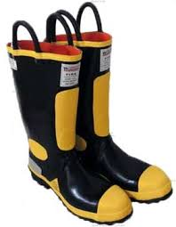
- Contar con certificación de acuerdo a NFPA 1971 vigente
- Debe tener una altura mínima de 13" desde la plantilla interior hasta donde empiezan las agarraderas
- Debe ser impermeable al 100%.
- Contar con capellada de 3 capas de forros de aislamiento interno mínimamente.
  - Contar con forro de aislamiento resistente al fuego y cortes.
  - Contar con forro interno que actúe como aislante al calor.
  - Contar con forro interno 100% de algodón u otro material similar que de soporte al caucho.
- Contar con protector de canilla de caucho u otro material de similar resistencia
- Contar con Protector de empeine reforzado que cubra toda el área metatarsal.
- Contar con protector de tobillo que cubra toda el área del tobillo.
- Contar con puntera de acero u otra similar contra el impacto y compresión de acuerdo a ASTM F2413-12 o superior.
- Contar con plantilla con protección a pinchazos de acuerdo a ASTM F2413-12 o superior.
- Contar con suela externa ancha antiflama, moldeada de 1 pieza, antideslizante y resistente a la abrasión, aceites, ácidos, hidrocarburos y combustible.
- Contar con agarraderas tipo Argolla con composición interna en Neopreno u otro material similar.
- Las tallas serán a requerimiento de YPFB.

- Chaqueta
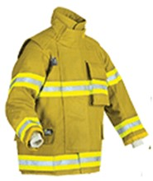
- Contar con certificación de acuerdo a NFPA 1971 vigente para chaquetón para bombero profesional para ataque de incendios estructurales.
- Contar con tela exterior resistente a la temperatura y al desgaste por abrasión
- Contar con costuras para evitar el paso de líquidos
- Contar con dispositivo de rescate DRD en 100% Kevlar® de 1½” u otro material de mejor calidad.
- Elaborado en tela exterior Nomex® con composición de fibras 93% Nomex®, 5% Kevlar®, 2% anti-estático con peso de 7.5 Oz u otra de mejores características.
- Contar con costuras termo selladas u otro sistema similar para evitar el paso de líquidos
- Contar con forro interior desmontable formado por dos capas cosidas entre sí, la primera como barrera térmica tela de Aralite NP de 8.0 Oz/y2 u otra de mejor calidad. La segunda como barrera de humedad con membrana tipo Stediar 3000 de 5.2 Oz/y2 u otra de mejor calidad, con propiedades permeables para liberar el vapor generado por el bombero e impermeables para proteger el ingreso de líquidos calientes, fluidos corporales, sanguíneos a prueba de gérmenes y patógenos.
- Contar con sistema de cierre estándar Velcro FR exterior y Zipper interior u otro de mejores características
- Contar con bolsillos de costura doble y sistema de drenaje y tapas aseguradas con cintas velcro FR o por broches de presión.
- Contar con bolsillo porta-handie.
- Contar con Refuerzos de capa adicional de kevlar con recubrimiento polimérico, misma tela acolchado u otro de igual o mejores características en hombros, codos y puños.
- Contar con leyenda o logo personalizado con letras reflejantes de 2” y 3” con logos bordados en hilo Nomex o de similares características a solicitud de YPFB
- Cuello de 3” mínimamente para mayor protección con tapabocas y sujeción por Velcro FR.
- Cintas reflectivas de 3” mínimamente cosidas a doble puntada, termo sellado u otro de mejores características, en color solido alrededor del pecho, bajos y mangas.
- Las tallas y colores serán a requerimiento de YPFB.

- Pantalón
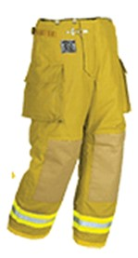
- Contar con certificación de acuerdo a NFPA 1971 vigente
- Fabricado con tela exterior y forro interior desmontable de las mismas características establecidas para el chaquetón.
- Contar con costuras para evitar el paso de líquidos
- Contar con sistema de cierre en bragueta de broches de presión y ganchos o zipper metálico y velcro FR.
- Contar con fuelle de refuerzo en el tiro tipo diamante u otro de mayor resistencia en el área de la entrepierna.
- Contar con ajustador con hebilla tipo bucle en la cintura de piel, misma tela u otra de mejores características.
- Contar con refuerzo en cintura para mayor duración.
- Contar con Refuerzos de capa adicional de kevlar con recubrimiento polimérico, misma tela acolchado u otro de igual o mejores características en rodillas y valencianas.
- Contar con bolsillos de costura doble y sistema de drenaje y tapas aseguradas con cintas velcro FR o por broches de presión.
- Todas las costuras principales deberán ser a doble puntada con presillas de refuerzo en áreas de tensión.
- Contar con cinta reflectante de 3” de ancho, entre valenciana y rodilla cosida a doble puntada.
- Las tallas serán a requerimiento de YPFB.

- Tirantes
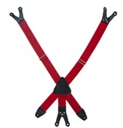
- Contar con certificación de acuerdo a NFPA 1971 vigente, como parte del traje o de manera individual
- Estilo X u otro de similares características
- Contar con 6 puntos de sujeción mínimamente
- Contar con terminales de oscarea Negra u otro material de similares o mejores características.
- Contar con bandas elásticas FR de uso rudo u otro material de similares o mejores características

ÍTEM 2. Capucha ignifuga para bombero
- Contar con certificación de acuerdo a NFPA 1971 vigente.
- Contar con una longitud mínima de 15”
- Elaborarse en tela 100% Nomex y cosida con hilos de Nomex u otra de mejor calidad
- Contar con costuras con 5 puntadas o más para mayor duración.

ÍTEM 3. Guantes para bombero
- Guante para bombero profesional en piel vacuno u otro material resistente al calor y flama, con protección total a alta temperatura con certificación de acuerdo a NFPA 1971 vigente
- Contar con forro completo de 6 oz fibra modacrylic FR o de similares caracteristicas que no funda ni escurra.
- Contar con barrera respirable, 100% aprueba de agua, penetración química/viral y gérmenes patógenos.
- Contar con muñequera elástica de Kevlar u otro similar de doble capa de 3,5” de largo mínimamente.
- Las tallas serán a solicitud de YPFB.

ÍTEM 4. Traje de protección química
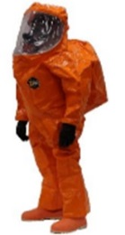
- Traje de protección química totalmente encapsulado de Nivel A (>10000 ppm)
- Contar con resistencia contra Gases y Salpicadura
- Contar con cremallera hermética para Nivel A de protección que incluya entrada delantera y trasera, ampliada en la espalda para Equipo de Respiración Autónoma.
- Contar con costuras termo soldadas con doble sellado (dentro y fuera)
- Contar con Visor amplio con visión expandida, de PVC u otro material similar.
- Contar con cierre de tipo “Fácil de alcanzar” o sistema similar con solapa doble y sistema de cierre con Velcro.
- Contar mínimamente con dos válvulas de escape cubiertas.
- Contar con botas calcetín con solapas.
- Contar con sistema de guantes de Butilo reemplazables en el campo o de otro material de similares características.
- Contar con certificación de acuerdo a NFPA 1994-clase 2.
- Tallas serán a requerimiento de YPFB

ÍTEM 5. Equipo de respiración autónoma
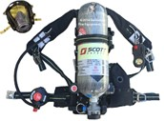

- Contar con certificación de acuerdo a NFPA 1981 y 1982 edición 2018
- Contar con cilindro, manguera de alta presión, regulador de presión, manguera de baja presión, regulador montado en mascara, mascara full face, soporte de espalda y arnés, sistema PAK ALERT u otro similar, sistema SEMS, manómetro de presión remota u otro similar, single EBS o similar.
- El cilindro debe ser de aluminio sin costura, fibra de carbón, material compuesto u otro de igual o mejores características para un uso mínimo de 30 minutos a un consumo teórico de 40 litros por minuto.
- La válvula del cilindro deberá ser en base de aluminio forjado u otro de mejores características con llave de apertura tipo rueda y contar con un sistema que evite cierre accidental, contar con una válvula de alivio que se dispare a sobrepresiones, contar con puerto de descarga e indicador de presión doble.
- La manguera de alta presión deberá contar con acople universal de aire para equipos de intervención rápida, contar con conector para unirse al cilindro con la mano del operario y sin necesidad de llaves, contar con válvula de alivio regulado a la presión de trabajo del tanque, el conector debe ser universal para permitir la conexión con cilindros de otros fabricantes para la transferencia de aire.
- El regular de presión debe estar fabricado en aleación de aluminio u otro material capaz de regular la presión entre 85 y 110 psi, contar con válvulas de transferencia automático, válvula de alivio, válvula check, botón de prueba, manómetro de lectura remota de presión, Sistema de manejo de aire de bombero a bombero
- La manguera de baja presión debe ser probada a 250 psi o más, debe contar con cable eléctrico con acople eléctrico para monitorear el aire de la máscara.
- El regulador montado en la máscara debe incluir un sistema de alarma por vibración y un monitor de alerta visual y contar con sistema de aire a demanda, contar con válvula de purga, contar con monitor visual de presión restante.
- La máscara debe estar fabricado en policarbonato u otro material similar con emisores de voz incorporado u otro sistema de voz, arnés de cabeza hecho de kevlar u otro material similar.
- El soporte y arnés debe contar con sujetador de cadera y hombros acolchado con kevlar o material similar con lector de presión remoto, sistema de ausencia de movimiento (hombre caído) y seguro de cilindro de hebilla.
- Contar con sistema de soporte de respiración de emergencia para su uso en caso de emergencia
- Contar con caja para transporte.
- Debe incluir una capacitación en espacios confinados y su uso de acuerdo a requisitos de OSHA

ÍTEM 6. Equipo de respiración de escape
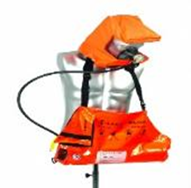
- Contar con capucha de calce fácil con banda elástica u otro sistema similar que permita fijar la capucha
- Contar con válvula, manómetro y manguera
- Contar con correo de nailon u otro material similar para transportar el cilindro colgado al cuello u hombro
- Contar con cilindro de Aluminio, material compuesto u otro similar para soportar la presión del aire para proporcionar un flujo de 40 litros por minuto para 10 minutos de autonomía
- Debe contar con bolsa de Poliéster Recubierto de PVC u otro material similar resistente a químicos, rayos UV para contener el equipo completo

LOTE 2. MANGUERAS Y ACCESORIOS PARA RED CONTRA INCENDIOS
ÍTEM 1. Manguera de incendio 1 ½”
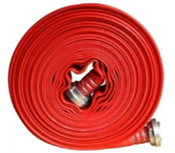
- Contar con certificación de acuerdo a NFPA 1961.
- Confeccionado con doble chaqueta mínimamente.
- Contar con una longitud mínima de 15 m, diámetro de 1½” y conector de acople rápido STORZ de latón, bronce u otro material de igual o mejores características.

ÍTEM 2. Lanza tipo pistola
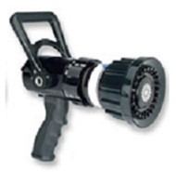
- Contar con certificación de acuerdo a NFPA 1964
- Contar con sistema de configuración de flujo entre 30 – 125 gpm mínimamente para una presión de trabajo de 100 psi.
- Contar con tamaño del acoplamiento (boquillas) de 1½ pulgadas con conexión STORZ
- Contar con mango tipo pistola, válvula de actuación de herradura u otro de mejores características y válvula de bola u otro de mejores características.

ÍTEM 3. Acople reductor tipo Y
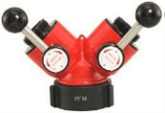
- Contar con 1 entrada de 2 ½ pulgada y 2 salidas de 1 ½ pulgadas todas con conexión STORZ o NHS a requerimiento de YPFB
- Deben tener cuerpo fabricado en material de aleación ligera o construcción de latón anti chispa.
- Contar con válvulas de bola u otro de mejores características, con palancas de fácil uso.
- Contar con conexiones de latón o bronce de igual característica que las mangueras (lote 2 ítem 1).
- Presión de trabajo hasta un máximo 200 psi (14 bar).
- Contar con certificación de acuerdo a normas NFPA o NBR.

ITEM 4. Acople de NHS a STORZ
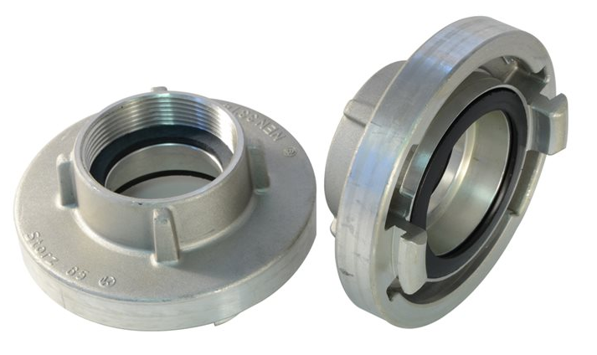
- Contar con conexión NHS Hembra de 2 ½ pulgadas y salida STORZ de 2 ½ pulgadas
- Debe ser fabricado en Material de igual característica que las conexiones de mangueras (lote 2 ítem 1).
- Contar con sellos de goma o material similar que permitan un acople adecuado

ÍTEM 5. Tapa para hidrante
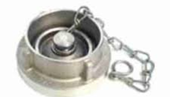
- Contar con conexión STORZ de 2 ½ pulgadas
- Debe ser fabricado en Material de igual característica que las conexiones de mangueras (lote 2 ítem 1).
- Contar con cadena para su sujeción a boquilla.

ÍTEM 6. Llaves para ajuste de manguera
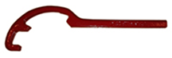
- Su diseño debe permitir facilitar el ajuste de conectores con conexión STORZ de 2 ½ pulgadas y de 1 ½ pulgadas
- Debe ser fabricado en Material de bronce.
LOTE 3. EQUIPOS DE ANALISIS DE AGUA
Los oferentes para el lote 3 deberán contar con el servicio postventa y de calibración para los equipos ofertados, mismos que deben tener las siguientes características mínimas:

ÍTEM 1 Equipo detector de amoniaco portátil fotométrico
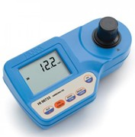
- Equipo fotométrico portátil de amoniaco, debe medir el contenido de ion-amoniaco (NH4 +) en el agua y agua residual mínimamente en un rango de por lo menos 0.0 a 50.0 mg/L (ppm) con una resolución de 0.01 mg/L o superior y con una precisión a 25°C de ±5% de lectura o superior.
- Contar con lámpara de Tungsteno o similar con una fotocélula de Silicio o similar con Filtro de interferencias de banda estrecha @420 nm
- Contar con batería y sistema de auto-apagado
- Debe permitir su trabajo en ambientes entre 5 a 45°C mínimamente y 95% de HR o superior sin condensación
- Los métodos de medición deben ser normalizados, adaptación del ASTM, Manual de Agua y tecnología ambiental u otro de mayor precisión.
- Debe incluir:
  - dos (2) cubetas para muestras con tapas
  - 1 Paño para limpiar cubetas
  - Sistema de Calibración y verificación para Amoníaco
  - 1000 Kit de reactivos o más para realizar 1000 test de amoniaco
  - 1 Certificado de calidad del instrumento
  - 1 Manual de instrucciones
  - 1 Maletín de transporte rígido

ÍTEM 2. pH-metro portátil
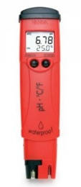
- Equipo portátil para medir pH entre 0.00 y 14.00 mínimamente y temperatura entre 0.0°C y 55.0°C mínimamente, con una resolución mínima de 0.01 en pH y 0.1°C con una precisión de ±0.05 pH y ±0.5°C mínimamente.
- Contar con compensador automático de temperatura.
- Contar con calibración automática de pH con uno o dos puntos, debe incluir dos juegos de tampones estándar de 500 ml cada uno para pH 4,01 y pH 7,01 mínimamente con certificado.
- Contar con solución para almacenamiento de electrodos de 500 ml mínimamente.
- Contar con solución de limpieza de electrodos de 500 ml mínimamente.
- Debe incluir 1 electrodo de pH.
- Debe permitir su operación en ambientes entre 0.0°C hasta 45°C mínimamente y Humedad Relativa máxima de 100%
- Debe incluir baterías.
Contar con certificado de calidad del instrumento y manual de instrucciones
LOTE 4. EQUIPOS DETECTORES DE AMONIO
Los oferentes para el lote 4 deberán contar con el servicio postventa y de calibración para los equipos ofertados, mismos que deben tener las siguientes características mínimas:

ÍTEM 1 Detectores multigases
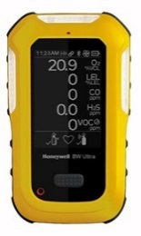
- Equipo portátil multigas para mínimamente 5 gases descritos a continuación en el cual se indica el rango de medición y resolución mínima para cada gas:

GAS | RANGO DE MEDICIÓN MÍNIMA | RESOLUCIÓN MINIMA
OXÍGENO (O2) | 0 - 25% vol. | 0,1% Vol.
GASES COMBUSTIBLES (LEL) | 0 - 100% LEL | 1% LEL
MONÓXIDO DE CARBONO (CO) | 0 - 2.000 ppm | 1 ppm
AMONIACO (NH3) | 0 - 100 ppm | 1 ppm
ACIDO SULFÍDRICO (H2S) | 0 - 200 ppm | 5 ppm

- Contar con certificación IP66/68.
- Contar con alarmas y visuales, vibratorias y sonoras (95 dB) de nivel bajo, nivel alto, TWA, STEL, OL según corresponda.
- Contar con prueba interna de diagnóstico cada 24 horas (sensores, batería y circuitos) mínimamente.
- Contar con conexión Bluetooth y registro de mínimamente 30 eventos de alarma y 10 eventos funcionales.
- Contar con sistema de registro de datos cada 15 segundos durante 45 días en turnos de 8 horas mínimamente.
- Contar con sistema de ajuste del periodo STEL, Intervalo de calibración, Intervalo de bump test, Factores de corrección LEL y PID.
- Debe permitir activar/desactivar sensor individualmente.
- Permitir su configuración en idioma español mínimamente.
- Contar con Maleta de transporte hermética.
- Debe incluir batería y certificado de calibración
- Contar con Interface IR para descarga de datos y software de manejo de datos.
- Contar con certificación para áreas clasificadas para clase I, div 1, grupo A, B, C, D y/o Atex II 1G EX IA IIC T4 Ga mínimamente.

ÍTEM 2. Detector monogas – NH3
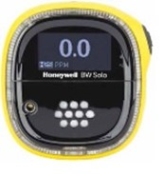
- Detector monogas de amoniaco en aire con un rango mínimo de 0 a 400 ppm y una resolución de 1 ppm
- Contar con un peso menor a 120 g.
- Debe permitir su trabajo en ambientes con humedad relativa entre 5% - 95% (sin condensación) mínimamente
- Contar con certificación IP 66/68.
- Contar con alarma visual, vibrante, audible (90 dB mínimamente).
- Contar con sistema de prueba automática de integridad del sensor, circuitos, batería y alarmas audibles mínimamente.
- Contar con batería recargable
- Contar con certificación para áreas clasificadas clase I, div 1, grupo A, B, C, D y/o Atex II 2G EX IA IIC T4 GB mínimamente.

LOTE 5. MATERIALES PARA EL CONTROL DE DERRAMES
ÍTEM 1. Kit para control de derrames – 200 litros
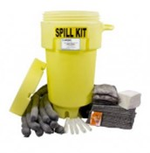
- Kit para derrames de aceites, hidrocarburos, refrigerantes, solubles y anticongelantes, líquidos ácidos o alcalinos no muy fuertes, debe contar mínimamente con:
  - 1 Envase con tapa a rosca o presión para 200 Litros mínimamente.
  - 125 Paños Absorbentes
  - 2 Cordónes Absorbente de 3 metros.
  - 4 pares de Guantes de nitrilo u otro de mayor resistencia.
  - 4 Antiparras de Protección.
  - 4 Trajes Descartable.
  - 4 Respirador De Protección.
  - 12 bolsas de Polietileno o de mayor resistencia.
  - 4 mandiles de PVC
  - 1 Cinta de precaución

ÍTEM 2. Kit para control de derrames – 50 litros
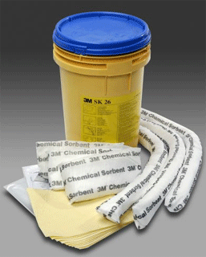
- Kit para derrames de aceites, hidrocarburos, refrigerantes, solubles y anticongelantes, líquidos ácidos o alcalinos no muy fuertes, debe contar mínimamente con:
  - 1 Envase con tapa a rosca o presión para 50 Litros mínimamente.
  - 20 Paños Absorbentes
  - 1 Cordón Absorbente de 3 metros.
  - 2 pares de Guantes de nitrilo u otro de mayor resistencia.
  - 2 Antiparras de Protección.
  - 2 Traje Descartable.
  - 2 Respirador De Protección.
  - 3 bolsas de Polietileno o de mayor resistencia.
  - 2 mandiles de PVC
  - 1 Cinta de precaución

ITEM 3. Chorizo para contención
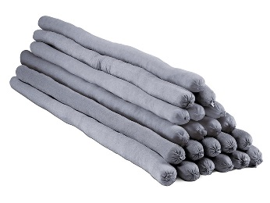
- Cinta tipo chorizo con relleno de 7 cm de diámetro por 2,5 metros de largo mínimamente
- Contar con capacidad o diseño para contener derrame de hidrocarburos mínimamente.

ÍTEM 4. Paño absorbente

- Paño de fibras sintéticas inertes de polipropileno y poliéster u otro de mejores características
- Debe ser hidrofóbico (no absorbe agua) de 40x45 cm mínimamente para absorber hidrocarburos

LOTE 6. MATERIAL PARA TRABAJO ELECTRICO
ÍTEM 1. Kit de protección para arco eléctrico
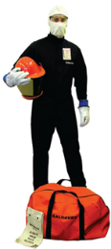
Equipo de protección contra arco eléctrico o dieléctrico con protección mínima de 12 cal/cm², según corresponda, y debe cumplir con:
- Debe contar mínimamente con los siguientes equipos que deben ser compatibles entre ellos:
  - 1 Overol.
  - 1 Casco de protección con 4 puntos de sujeción mínimamente.
  - 1 Protector facial adosable y compatible con el casco con área de visión mínima de 7.5” x 20” y absorción de radiación UV mayor a 99.5%
  - 1 Capucha o monja de protección contra el arco eléctrico.
  - 1 Lente de seguridad.
  - 1 Bolso para transporte
- Tallas serán a requerimiento de YPFB.
- Debe contar con certificación de acuerdo a NFPA 70E, según corresponda.

ÍTEM 2. Guante dieléctrico
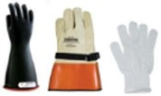
- Kit de Guantes Dieléctricos de protección Clase 1 (hasta 10.000 V) minimamente
- Debe contar mínimamente con elementos adecuados y de acuerdo a normativa para trabajo con electricidad de manera segura, en las siguientes cantidades:
  - 1 par de guantes dieléctrico de caucho u otro material similar.
  - 1 par de guantes de cuero, con correa de ajuste, de 10” de longitud y costurado con hilo resistente al calor o ignífugo mínimamente.
  - 1 par de Guantes de Algodón.
- Tallas serán a requerimiento de YPFB.
- Debe contar con certificación de acuerdo a NFPA 70E, según corresponda

ÍTEM 3. Alfombra aislante

- Alfombra Aislante fabricado con material dieléctrico de mínimamente de 90 cm x 90 cm y de clase II.
- Contar con certificado de acuerdo con ASTM D1048

ÍTEM 4. Pinzas para alfombra aislante
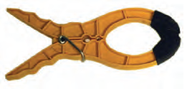
- Pinzas de sujeción de alfombra dieléctrica fabricado en material de nylon reforzado con fibra de vidrio u otro similar con característica dieléctrica con puntas de caucho moldeadas para aumentar la resistencia al desplazamiento u otro de características similares.

ÍTEM 5. Sobre-botas dieléctrica
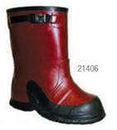
- Sobre bota 100% a prueba de agua (watherproof) y deben estar hechas de caucho resistente, con revestimiento de nylon u otra con características iguales o superiores
- Debe contar con una altura mínima de 14”
- Debe contar con suela anti-deslizante.
- Debe contar con certificación de cumplimiento de ASTM F1116 testeado a 20.000 V mínimamente.
- Contar con hebilla de material no metálico.
- Talla a requerimiento de YPFB.

ÍTEM 6 Pértiga de rescate con gancho
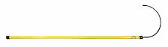
- Material del mango debe ser de aislante de FRP relleno con espuma u otro de características similares
- Contar con un gancho templado de diámetro superior a 400 mm.
- Contar con pértiga mayor a 1,6 m de largo.
- Contar con certificación de cumplimiento de la norma ASTM F711.

ÍTEM 7. Linterna de mano
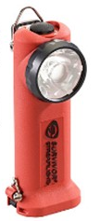
- Contar con luz blanca con un flujo luminoso entre 60 lúmenes y 160 lúmenes mínimamente
- Contar con tres modos de iluminación mínimamente
- Contar con batería recargable que permita una independencia en luz alta de mínimamente 3 h
- Contar con certificación IP resistente al agua.
- Contar con cargador 220 o 230 V/CA-12V/CDd que cumpla con los requisitos de NFPA 1901 montado en cualquier posición.
- Contar con clip de agarre firme en marcha, y el anillo D que permita colgarlo hacia adelante.
- Construido de material súper-resistente con lente de policarbonato irrompible con revestimiento de silicona anti-arañazos o materiales similares.
- Contar con certificación para área clasificada Clase I, II, División 1, Grupos C, D, E, F, G minimamente

Lote 7. ACCESORIOS DE SEÑALIZACIÓN
ÍTEM 1 Cono de señalización de 45 cm


- Cono flexible y durable de PVC u otro material de similares características de mínimamente 45 cm de alto con base cuadrada y cinta reflectiva que aumente la visibilidad.
ÍTEM 2 Cono de señalización de 90 cm
- Cono flexible y durable de poliuretano u otro material de similares características de mínimamente 90 cm de alto con base cuadrada y doble cinta reflectiva que aumente la visibilidad.

ÍTEM 3. Luz reflectiva p/aeropuertos
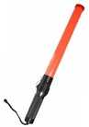
- Bastón eléctrico luminoso con luz reflectiva brillante de color rojo de 45 cm largo mínimamente alimentado con baterías.
LOTE 8. ARNES DE RESCATE Y ACCESO
ÍTEM 1. Arnés de rescate
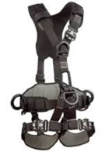
- Debe tener un diseño adecuado para el uso en rescate en altura:
- Contar con Almohadilla híbrida de hombro, espalda y pierna
- Contar con 1 Anillo en D posterior de aluminio u otro material similar para elevación en posición vertical
- Contar con 2 Anillos en D frontales de suspensión de aluminio u otro material similar
- Contar con cinturón con almohadilla corporal/de cadera con anillo en D en cada lateral de aluminio u otro material similar
- Contar con correas para piernas con hebillas de conexión rápida de bloqueo.
- Contar con certificación de acuerdo a ANSI Z359.11 minimamente
LOTE 9. ESPUMA QUIMICA
ÍTEM 1. Espuma química
- Espuma Química tipo AFFF para su uso en concentración del 3% con baja solubilidad en agua de petróleo crudo, gasolinas, diésel, combustibles de aviación entre otros.
- La espuma debe cumplir mínimamente con las siguientes características fisicoquímicas:
  - Densidad 1,02 ± 0,02 g/ml
  - pH 7,0 – 8,5
  - Índice de refracción 1,3655 mínimo
  - Viscosidad* 3,25 ± 1,0 cSt
  - Coeficiente de dispersión 3 dinas/cm mínimo a 3% de dilución mínimamente
  - Punto de fluidez -3 °C (27 °F) o inferior
  - Punto de congelación -3 °C (27 °F) o inferior
Contar con certificación UL, FM, NBR u otra aprobada bajo norma NFPA.
LOTE 10. CHALECO REFLECTIVO
ÍTEM 1. Chaleco reflectivo
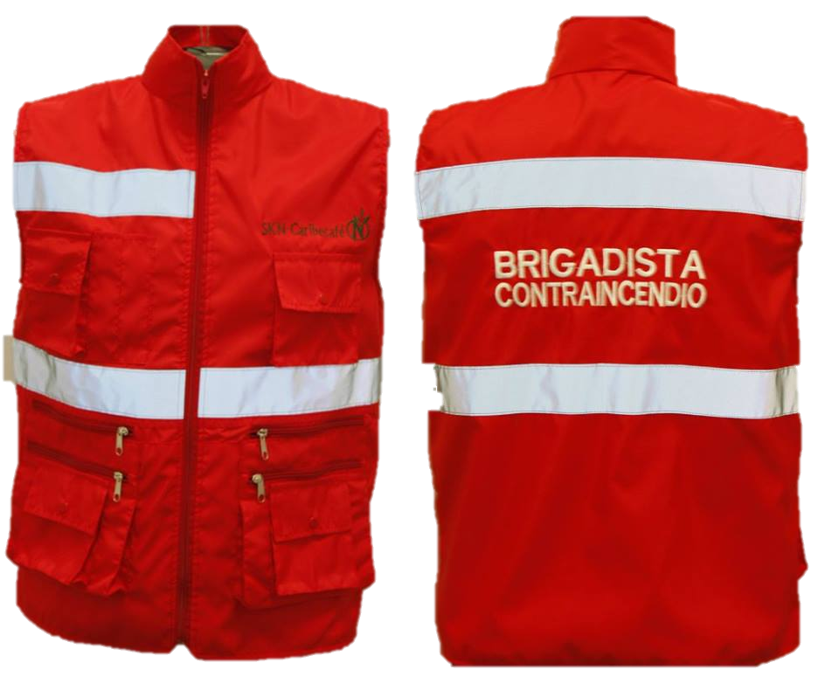
- Chaleco confeccionado en tela Drill 80% algodón o de mejor calidad en cuanto a gramaje y/o resistencia deberá contar con:
  - Todas las costuras serán dobles con hilo 80% algodón o superior, del mismo color a la tela de confección.
  - Cierre Metálico del color de la tela de confección, doble marca YKK o de mejor calidad y resistencia.
  - 2 bolsillos delanteros con doble apertura, uno tipo morral con tapa superior y cierre de velcro o de mejor calidad y otro con apertura lateral sin tapa.
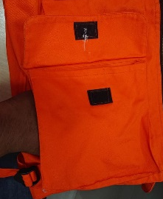
  - Bolsillo o sistema similar porta-Handie.
  - Cinta reflectiva de 2 pulgadas mínimamente, al contorno de dorso y hombros atrás y delante de acuerdo a norma ANSI para ropa tipo R clase 2 o superior.
  - 2 bordados con texto, colores y/o logos a requerimiento de YPFB uno sobre la espalda de 25 x 15 cm mínimamente y sobre el pecho (tipo logotipo) de 8 x 4 cm mínimamente.
- YPFB podrá solicita 1 bolsillo en la espalda con cierre de velcro, metálico o de mejor calidad.
- Tallas y colores a requerimiento de YPFB.

LOTE 11. CINTAS DE SEÑALIZACIÓN
ÍTEM 1. Cinta reflectiva
- Cinta grado diamante color rojo/blanco o rojo/gris de 5 cm de ancho y 50 m de largo mínimamente.

ÍTEM 2. Cinta de precaución
Cinta de polietileno o material similar de color amarillo/negro de 12 cm de ancho y 180 m de largo mínimamente.

PLAZO DE ENTREGA
El plazo de entrega será de 45 días calendario para todos los lotes, computable a partir de la emisión de la Orden de Proceder, una vez suscrito el Contrato, pudiendo la empresa proveedora realizar la entrega de cada lote en un plazo menor al establecido, misma que deberá ser coordinada con el personal asignado por la Gerencia de Industrialización. (Comité de Recepción).

- CONDICIONES REQUERIDAS PARA EL BIEN (De cumplimiento obligatorio por el proponente)

LUGAR DE ENTREGA DE LOS BIENES
Los bienes deberán ser entregados a requerimiento de YPFB en una o más delas siguientes instalaciones:

- Almacén de la Gerencia de Industrialización (Villa Luz), ubicado en la ciudad de Santa Cruz de la Sierra, Calle Barcelona entre Sevilla y Madrid, detrás del Nuevo Edificio Corporativo de YPFB, ubicado entre 3er y 4to anillo de la Av. Grigotá, en coordinación con el comité de recepción designado por YPFB.
- Complejo de Fraccionamiento y Licuefacción de Gas Natural Río Grande, ubicada en el municipio de Cabezas provincia Cordillera del departamento de Santa Cruz, a 61 km de la ciudad de Santa Cruz de la Sierra.
- Planta de Amoniaco y Urea, ubicada en la localidad Bulo Bulo a 203 Km Aprox. de la ciudad de Santa Cruz, Provincia Carrasco del Departamento de Cochabamba.

MEDIOS DE TRANSPORTE
La entrega de los productos incluye el transporte al lugar de entrega establecido por YPFB cumpliendo las condiciones establecidas en el código de tránsito, adicionalmente para los lotes a entregarse en el Complejo de Fraccionamiento y Licuefacción de Gas Natural Río Grande y Planta de Amoniaco y Urea deberá cumplir con las normas de seguridad y medio ambiente de YPFB.

FORMA DE PAGO
El pago se realizará vía SIGEP a la entrega total de los bienes solicitados en cada lote, previa presentación de documentación para solicitud de pago por parte de la empresa proveedora y posterior informe de conformidad por parte del comité de recepción y actividades administrativas correspondientes de YPFB.

Por consiguiente, para efectos de solicitud de pago la empresa proveedora deberá presentar los siguientes documentos:
- Carta de solicitud de pago.
- Factura original de la Empresa debidamente registrada en Impuestos Nacionales.
- Fotocopia simple del NIT.
- Fotocopia simple del registro de beneficiarios SIGEP.
- Fotocopia simple del Contrato.
- Fotocopia simple del testimonio de poder del representante legal para personas jurídicas, excepto para empresas unipersonales
MULTAS
En caso de incumplimiento al plazo de entrega establecido, se aplicará una multa del 1% por cada día calendario de retraso, computable a partir del primer día de su vencimiento sobre el importe total del contrato del lote en el que se incurrió la falta.

El cómputo de la multa se realizará de manera independiente para cada lote.

En caso de llegar el importe de las multas al 20% del monto del contrato, se producirá la resolución del mismo, y la Empresa YPFB se reserva el derecho de realizar las gestiones legales y administrativas que corresponda.
GARANTÍA TÉCNICA
Para todos los ÍTEMS.
- Alcance de la garantía: La garantía de los bienes cubre fallas o defectos atribuibles a la fabricación.
En caso de presentar fallas la empresa proveedora deberá reemplazarlo por otro bien de las mismas características, el plazo de reposición no deberá exceder el plazo de entrega (60 días), una vez efectuado el reclamo. La sustitución del bien no implicará ningún costo adicional para YPFB.
- Período de garantía: La garantía de los bienes deberá ser mínimo 12 meses.
- Inicio del cómputo del período de garantía: A partir de la fecha de entrega los bienes.

ENTREGABLES
La empresa proveedora al tiempo de efectuar la entrega de los productos deberá entregar la siguiente documentación en original/copia legible y/o digital de:
- Ficha Técnica.
- Certificado de Calidad, certificado de producto, certificado de cumplimiento normativo u otro (según corresponda).
- Manual de usuario, operación del equipo u otro que establezca la forma de uso, mantenimiento u operación (según corresponda).
- Certificado de Calibración (según corresponda).

VALIDACIONES
Adjuntar al presente formulario ANEXOS de las validaciones según correspondan.

Elaborado por: | Aprobado por Jefe Inmediato Superior:
NOMBRE, FIRMA, CARGO Y SELLO | NOMBRE, FIRMA, CARGO Y SELLO

